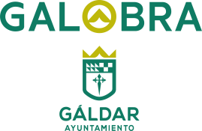
Galobra, S.A.U.
Crta. General Km 30 (Edificio Piscinas Municipales)
35488 San Isidro - Gáldar Tfno.: 928 55 13 04, Fax: 928 55 13 05
E_mail: administracion@galobra.es

Actualizado 31/12/2024

Galobra S.A.U., en estos momentos no posee trabajadores que compatibilicen el trabajo en ésta entidad con otras entidades externas.
La figura del consejero delegado, al formalizarse la relación con Galobra SAU mediante contrato mercantil, permite la compatibilidad con el ejercicio de la abogacía independiente, siempre y cuando no desarrolle en empresas similares o del mismo sector de actividad.

